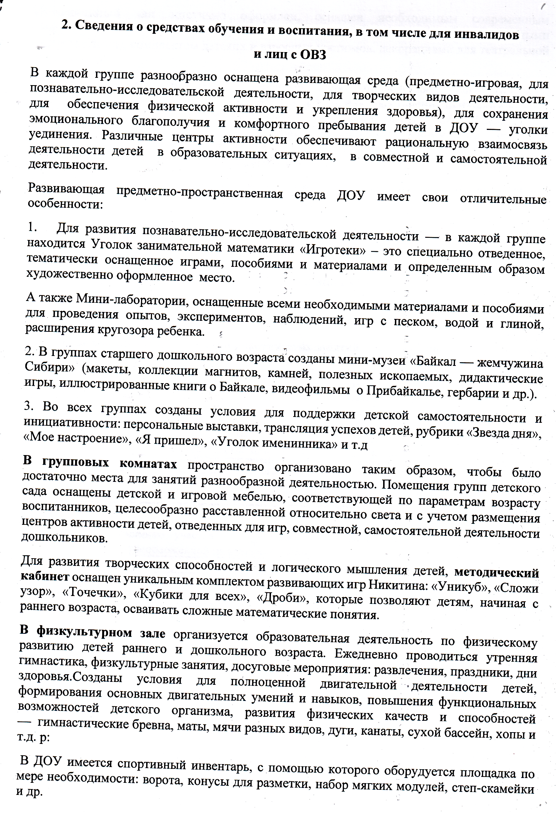
Музыкальный зал эстетично оформлен, оснащен необходимым современным оборудованием для развитие музыкальных способностей (детскими музыкальными инструментами), комплектом детских и взрослых костюмов, декорациями для театральной деятельности.
Кабинет педагога-психолога оборудован для проведения диагностической, консультативной, коррекционно-развивающей работы и осуществления психологического сопровождения каждого воспитанника. Кабинет психолога имеет удобный доступ для детей, педагогов и родителей. Комната соответствует принципам создания психологического комфорта: небольшая по размерам, пропорциональная, хорошо освещенная. Все это способствует созданию близости и доверительности общения.
Мини-музей «Удивительный мир моего края» — проведение занятий по музейной педагогике, организация познавательно-исследовательской деятельности.

Обеспечение образовательного процесса техническими средствами обучения, об образовательных ресурсах, к которым обеспечивается доступ обучающихся, в том числе инвалидов и лиц с ОВЗ

Информация об объектах для проведения практических занятий, средств обучения и воспитания
1.1 | Общая площадь зданий и помещений | 914м²
1.1.1 | из нее:  площадь помещений, используемых непосредственно для нужд образовательной организации | 753м²
1.1.2 | из нее:  11 групповых ячеек (приёмная, групповая, спальня, буфетная, туалетная) | 488м²
1.1.3 | дополнительных помещений для занятий с детьми, предназначенных для поочередного использования всеми или несколькими детскими группами (музыкальный зал, физкультурный зал, бассейн, кабинет учителя-логопеда, кабинет педагога -психолога) | 154м²
1.1.4 | Площадь групповых ячеек для детей в возрасте 3 года и старше | 658м²
1.1.5 | наличие оборудованного участка - территории, прилегающей к учреждению, либо расположенной на незначительном удалении | да
1.1.6 | общая площадь оборудованных участков | 3276м²
1.1.7 | наличие оборудованного помещения для проведения физкультурных занятий | да
1.1.8 | наличие оборудованного помещения для проведения музыкальных занятий | да
1.1.9 | наличие дополнительных специально оборудованных помещений для отдельных видов деятельности | да
1.1.10 | при организации пространства в группе выделяются более пяти функциональных зон | да
1.1.11 | наличие условий для питания (пищеблок, буфетные с необходимым набором посуды для организации питания в группе) | да
1.1.12 | наличие условий для медобслуживания (медицинский кабинет, прививочный кабинет, изолятор) со всем комплектом необходимого медицинского оборудования | да
1.2 | Насыщенность среды в соответствии с возрастом и содержанием Программы | соответствует
1.3 | Трансформируемости пространства  Возможность изменений предметно - пространственной среды в зависимости от образовательной ситуации, в том числе от меняющихся интересов и возможностей детей | соответствует
1.4 | Полифункциональность материалов:  • возможность разнообразного использования различных составляющих предметной среды | соответствует
1.4.1 | • наличие полифункциональных предметов | соответствует
1.5 | Вариативность среды:  • наличие различных пространств (для игр,  конструирования, уединения и пр.), разнообразные материалы, обеспечивающие свободный выбор детей | соответствует
1.5.1 | • периодическая сменяемость игрового материала | соответствует
1.6 | Доступность среды:  • в том числе для детей с ОВЗ с (ТНР) | не соответствует  для детей с ОВЗ
1.6.1 | • свободный доступ воспитанников, в том числе для детей с ОВЗ с (ТНР) | Не соответствует  для детей с ОВЗ
1.7 | Безопасность среды

